**План урока**

**Дисциплина: ООД 01.01. Русский язык.**

**Дата проведения:**. 05.03.2025 г.

**Преподаватель:** Шапиева Д.Ш.

**Группа №** 1-9

**Профессия:** 36.02.01 Ветеринария.

**Тема урока: «Глагол. Грамматические признаки глагола. Правописание суффиксов и личных окончаний глагола.»**

**Тип урока:** комбинированный

**Цели:**

а) ***образовательная:*** развитие речи, мышления.

б) ***развивающая:*** формирование у обучающихся самостоятельности, наблюдательности, трудолюбия, умения сравнивать, делать вывод;

в) ***воспитательная:*** прививать чувства ответственности и сознательного отношения к изучаемому материалу.

ОК: 01,02,03.

**Оборудование урока:** персональный компьютер, мультимедийный проектор конспект, учебник

**Литература:** Русский язык, учебник для СПО, Т.М. Воителеева, Е.С. Антонова.

**Ход урока**

**1. Организационный момент:** Приветствие группы, проверка дежурства, состояние кабинета, наличие студентов, готовность к занятиям.

**2.Проверка знаний студентов:** Проверка наличия и ведения конспектов; проверка домашнего задания; опрос.

**3.Сообщение темы урока, постановка цели задачи:** Актуализация и мотивация познавательной деятельности студентов.

**4.** **Изложение нового материала.**

1.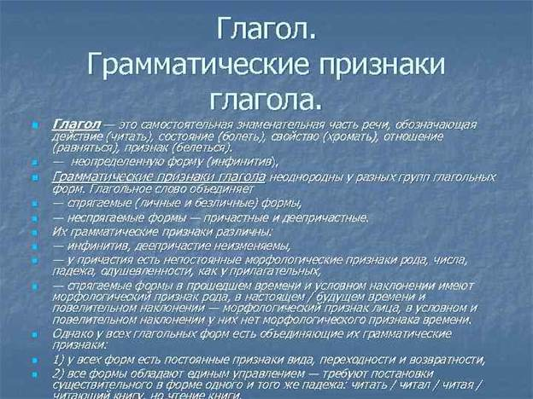

**2.      Правописание суффиксов и личных окончаний глагола**

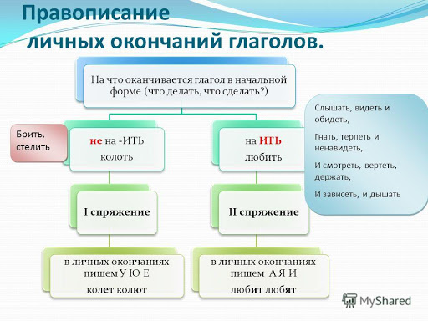

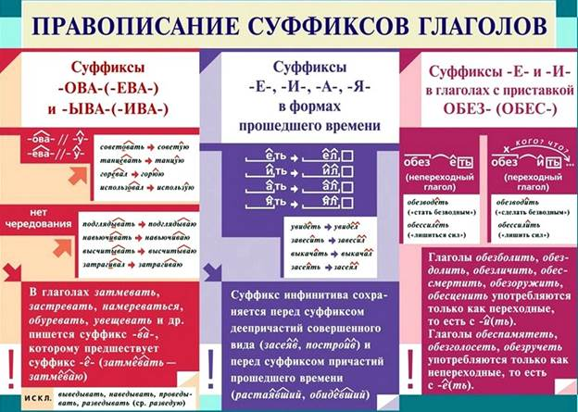

**3.      Правописание НЕ с глаголами**

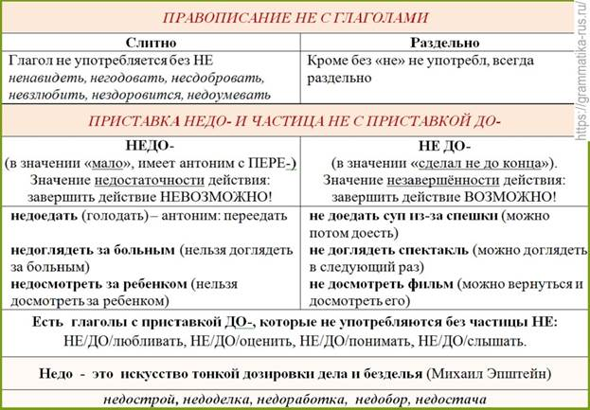

**4.      Морфологический разбор глагола**

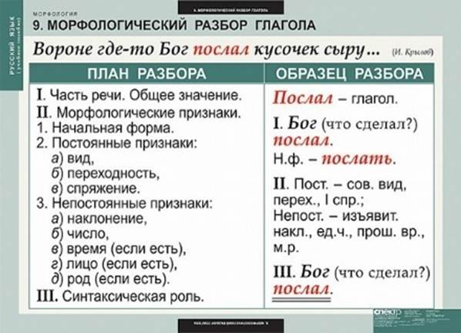

**5. Закрепление пройденного материала.**

***Упражнение 1***

*Повторяем правописание -тся и -ться. Составьте по одному предложению с каждым из данных глаголов (всего - 12 предложений)*.

Проснутся - проснуться, улыбнутся - улыбнуться, встретится — встретиться, отразится — отразиться, ссорится — ссориться, познакомится — познакомиться.

**Упражнение 2**

*Определите спряжение глаголов. Каджый из глаголов поставьте в формы: а) 3-го лица ед.ч., б) 3-го лица мн. ч., в) действительного причастия настоящего времени*.

*Образец: жарить - 2 спряжение; а) жарит, б) жарят, в) жарящий.*

Двигаться, зависеть, чистить, верить, спорить, дышать, бороться, колоть, таять, строить, стелить, блестеть, плакать, видеть, значить.

**Упражнение 3**

*Составьте словосочетания с приведенными ниже глаголами. Объясните, чем обусловлено различие в их написании*.

Обессилеть — обессилить, обледенеть — обледенить, ослабеть — ослабить, обескроветь — обескровить, обесплодеть — обесплодить, обезлюдеть — обезлюдить.

Ответы направить на адрес эл. почты: **Dzenev05@yandex.ru**